作業三

* 實際練習 第8章實作練習1及實作練習2
* 製作報告檔(至少需含實作練習中所有可以操作的畫面)，檔案格式需為word檔或powerpoint檔
* 將報告檔壓縮成zip檔上課前一天上傳繳交
* 上課當天抽點報告

實作練習1

1.arp -a (顯示APR)  
2.arp –d 102.168.2.1 (刪除APR)  
3.arp –s 192.168.0.133 00-80-c8-11-22-33 (新增APR)

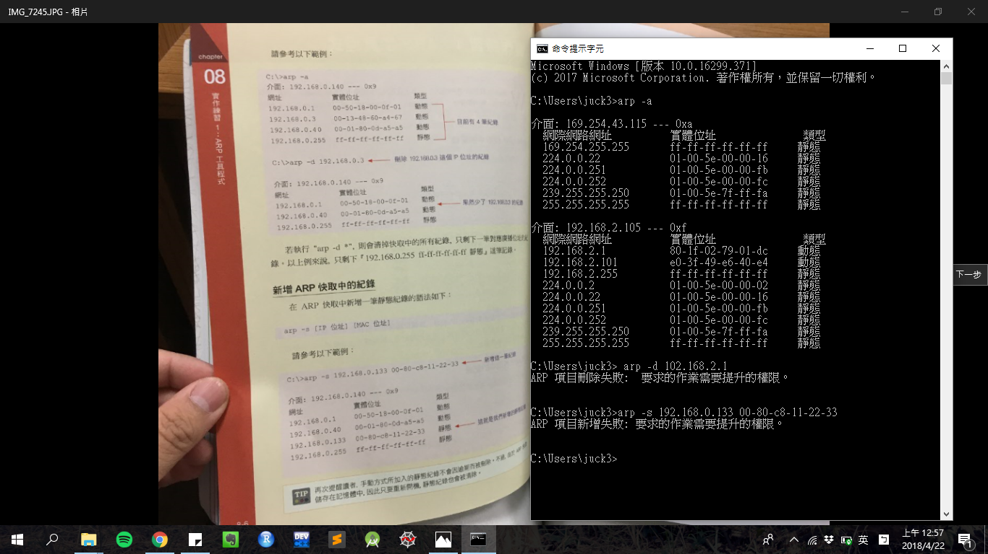

實作練習2

1.ping 127.0.01 (Loopback傳址)  
2.ping 192.168.2.105 (本機IP，測試網路裝置是否正常) 4.ping 168.95.192.1 (Hinet)  
3.ping 192.168.2.1 (PING預設匝道，測試內部與外部網路) 5.ping –a 168.95.192.1 (Hinet網址)

